

**О государственных символах Республики Казахстан**

***Утративший силу***

Конституционный закон Республики Казахстан от 24 января 1996 года N 2797. Утратил силу Конституционным законом Республики Казахстан от 4 июня 2007 года N 258.

      Сноска. Конституционный закон РК от 24 января 1996 г. N 2797 утратил силу Конституционным законом РК от 4 июня 2007 г. N 258 .

      Сноска. В форму акта и заголовок внесены изменения - Конституционным законом РК от 7 января 2006 года N 112 (вводится в действие со дня его официального опубликования).

**Глава I**   
**Общие положения**

**Статья 1.**  Государственными символами Республики Казахстан являются:

      1) Государственный флаг Республики Казахстан;

      2) Государственный герб Республики Казахстан;

      3) Государственный гимн Республики Казахстан.

**Статья 2.**  Утвердить:

      1) изображение Государственного флага Республики Казахстан (схематическое и цветное изображения прилагаются);

      2) изображение Государственного герба Республики Казахстан (черно-белое и цветное изображения прилагаются);

      3) музыкальную редакцию и текст Государственного гимна Республики Казахстан (прилагаются).

**Статья 3.**  Изготовление Государственного флага Республики Казахстан и Государственного герба Республики Казахстан осуществляется при наличии соответствующей лицензии, выдаваемой в установленном законодательством порядке.

      Граждане Республики Казахстан, а также лица, находящиеся на территории Республики Казахстан, обязаны чтить Государственный флаг Республики Казахстан, Государственный герб Республики Казахстан и Государственный гимн Республики Казахстан.

      Лица, виновные в надругательстве над Государственным флагом Республики Казахстан, Государственным гербом Республики Казахстан и Государственным гимном Республики Казахстан, несут ответственность в соответствии с законодательством Республики Казахстан.

**Глава II**   
**Государственный флаг Республики Казахстан**

**Статья 4.**  Государственный флаг Республики Казахстан представляет собой прямоугольное полотнище голубого цвета с изображением в его центре солнца с лучами, под которым - парящий орел. У древка - вертикальная полоса с национальным орнаментом. Изображение солнца, лучей, орла и орнамента - цвета золота. Отношение ширины флага к его длине - 1:2.

      Государственный флаг Республики Казахстан и его изображение, независимо от их размеров, должны в точности соответствовать цветному и схематическому изображениям эталона Государственного флага Республики Казахстан, хранящегося в Резиденции Президента Республики Казахстан.

**Статья 5.**  Государственный флаг Республики Казахстан поднимается или устанавливается:

      1) на зданиях Резиденции Президента Республики Казахстан, Парламента Республики Казахстан, Правительства Республики Казахстан, министерств, государственных комитетов и иных центральных исполнительных органов Республики Казахстан, государственных органов, непосредственно подчиненных и подотчетных Президенту Республики Казахстан, Конституционного Совета Республики Казахстан, Верховного Суда и других судов Республики Казахстан, Генеральной Прокуратуры Республики Казахстан, Национальной академии наук Республики Казахстан, маслихатов, местных исполнительных органов, а также на зданиях дипломатических и торговых представительств, консульских учреждений Республики Казахстан - постоянно;

      2) в кабинете Президента Республики Казахстан, в залах, где проводятся сессионные (совместные и раздельные) заседания Сената и Мажилиса Парламента Республики Казахстан, заседания Бюро Палат Парламента Республики Казахстан, Правительства Республики Казахстан, сессии маслихатов Республики Казахстан, в зале заседания Конституционного Совета, в залах судебного заседания Верховного Суда, его коллегий и других судов Республики Казахстан, а также в помещениях торжественной регистрации рождений и браков - постоянно;

      3) на зданиях или в помещениях, где проходят международные форумы с участием Президента Республики Казахстан, председателей Палат Парламента Республики Казахстан, Премьер-Министра Республики Казахстан и их полномочных представителей, если это предусмотрено нормами международного права и международными договорами Республики Казахстан;

      4) на морских судах, судах внутреннего плавания и других средствах передвижения, на которых в качестве официальных лиц находятся Президент Республики Казахстан, председатели Палат Парламента Республики Казахстан, Премьер-Министр Республики Казахстан;

      5) в качестве кормового флага на судах, зарегистрированных в установленном порядке;

      6) на военных кораблях и судах Республики Казахстан - согласно воинским уставам;

      7) в воинских соединениях и частях Вооруженных Сил, Республиканской гвардии Республики Казахстан - при принятии присяги;

      8) на зданиях государственных органов и организаций - в день Национального праздника Республики Казахстан и в праздничные дни.

      Изображение Государственного флага Республики Казахстан помещается на воздушных судах Республики Казахстан.

      Нормативными правовыми актами Республики Казахстан могут предусматриваться и другие случаи обязательного поднятия или установления Государственного флага Республики Казахстан.

      Государственный флаг Республики Казахстан может подниматься (устанавливаться) над другими зданиями (в помещениях) по желанию их владельцев.

**Статья 6.**  По случаю национального траура Государственный флаг Республики Казахстан приспускается на половину высоты флагштока в течение срока национального траура.

**Глава III**   
**Государственный герб Республики Казахстан**

**Статья 7.**  Государственный герб Республики Казахстан представляет собой изображение шанырака (верхняя сводчатая часть юрты) на голубом фоне, от которого во все стороны в виде солнечных лучей расходятся уыки (опоры) в обрамлении крыльев мифических коней. В нижней части герба - надпись "Казакстан".

      В цветном изображении Государственный герб Республики Казахстан - двух цветов: золота и сине-голубого.

      Воспроизводимое изображение Государственного герба Республики Казахстан, независимо от его размеров, должно в точности соответствовать цветному или черно-белому изображениям эталона Государственного герба Республики Казахстан, хранящегося в Резиденции Президента Республики Казахстан.

**Статья 8.**  Изображение Государственного герба Республики Казахстан помещается:

      1) на зданиях Резиденции Президента Республики Казахстан, Парламента Республики Казахстан, Правительства Республики Казахстан, министерств, государственных комитетов и иных центральных исполнительных органов Республики Казахстан, государственных органов, непосредственно подчиненных и подотчетных Президенту Республики Казахстан, зданиях Конституционного Совета, Верховного Суда и других судов Республики Казахстан, Генеральной Прокуратуры Республики Казахстан, а также на зданиях Национальной академии наук Республики Казахстан, штабов соединений и частей Вооруженных Сил и Республиканской гвардии Республики Казахстан, дипломатических и торговых представительств, консульских учреждений Республики Казахстан;

      2) в кабинете Президента Республики Казахстан, в залах, где проводятся сессионные (совместные и раздельные) заседания Палат Парламента Республики Казахстан, заседания Бюро Палат Парламента Республики Казахстан, Правительства Республики Казахстан и его Президиума, сессии местных представительных органов Республики Казахстан, в зале заседания Конституционного Совета, в залах судебных заседаний Верховного Суда, его коллегий и других судов Республики Казахстан, в залах заседаний коллегий центральных и местных исполнительных органов, государственных органов, непосредственно подчиненных и подотчетных Президенту Республики Казахстан, в помещениях торжественной регистрации рождений, браков, вручения государственных и правительственных наград Республики Казахстан, а также в залах приемов дипломатических представительств и консульских учреждений Республики Казахстан за рубежом;

      3) на печатях и бланках документов Президента Республики Казахстан и его Администрации, Парламента Республики Казахстан, его Палат и их аппаратов, Бюро Палат Парламента Республики Казахстан, Правительства Республики Казахстан и Канцелярии Премьер-Министра, министерств, государственных комитетов и иных центральных исполнительных органов Республики Казахстан, государственных органов, непосредственно подчиненных и подотчетных Президенту Республики Казахстан, Конституционного Совета, Верховного Суда и других судов Республики Казахстан, Генеральной Прокуратуры Республики Казахстан, воинских соединений и частей Вооруженных Сил и Республиканской гвардии Республики Казахстан, маслихатов, местных исполнительных органов, которым право помещения изображения Герба на печатях и бланках документов предоставлено законодательством Республики Казахстан;<*>

      4) на официальных изданиях Президента Республики Казахстан, Парламента Республики Казахстан и Правительства Республики Казахстан, Конституционного Совета Республики Казахстан и Верховного Суда Республики Казахстан;

      5) на банкнотах и монетах Национального Банка Республики Казахстан, государственных ценных бумагах Республики Казахстан;

      6) на удостоверении личности и паспорте гражданина Республики Казахстан, а также на иных паспортах, выдаваемых гражданам Республики Казахстан;

      7) на пограничных столбах, устанавливаемых на государственной границе Республики Казахстан.

      Нормативными правовыми актами Республики Казахстан могут предусматриваться и другие случаи обязательного воспроизведения изображения Государственного герба Республики Казахстан.

      Запрещается использование изображения Государственного герба Республики Казахстан на бланках, печатях и других реквизитах негосударственных организаций и их должностных лиц.

      Сноска. Подпункт 3) части первой статьи 8 с изменениями внесенными Законом Республики Казахстан от 30 июня 1997 года N 141-1 Z970141_ .

**Глава IV**   
**Государственный гимн Республики Казахстан**

**Статья 9.**  Государственный гимн Республики Казахстан исполняется:

      1) при открытии и закрытии сессий Парламента Республики Казахстан;

      2) при открытии торжественных собраний и заседаний, посвященных Национальному празднику Республики Казахстан и отмечаемым в Республике Казахстан праздничным дням;

      3) в пределах казахского государственного телевидения и радиовещания - в новогоднюю ночь в 24.00 часа; в передачах Казахского государственного телевидения - в начале программы в день Национального праздника Республики Казахстан - 25 октября, в праздничные дни - 1-2 января, 8 марта, 22 марта, 1 мая, 9 мая, 30 августа, 16 декабря; в передачах казахского государственного радиовещания - ежедневно в начале и при окончании республиканской программы;

      4) при открытии памятников, монументов, обелисков и других сооружений в ознаменование важнейших исторических событий в жизни народа Республики Казахстан;

      5) при поднятии Государственного флага Республики Казахстан во время церемоний, торжественных мероприятий, проводимых государственными органами, а также общественными объединениями и иными организациями Республики Казахстан;

      6) при встрече и проводах глав государств, парламентов и правительств иностранных государств, посещающих Республику Казахстан с официальным визитом, - после исполнения Государственного гимна соответствующего иностранного государства;

      7) в высших, средних специальных учебных заведениях, средних общеобразовательных школах - при церемониях открытия нового учебного года и окончания учебного года, а также иных торжественных мероприятиях.

      Нормативными правовыми актами Республики Казахстан могут устанавливаться иные случаи обязательного исполнения Государственного гимна Республики Казахстан.

**Статья 10.**  Государственный гимн Республики Казахстан может исполняться в оркестровом, хоровом, оркестрово-хоровом либо ином вокальном и инструментальном исполнении. При этом могут использоваться средства звукозаписи.

      В случаях вокального и вокально-инструментального исполнения Государственный гимн Республики Казахстан исполняется полностью, а в случаях инструментального исполнения допускается частичное исполнение Гимна - проигрывается запев и припев один раз.

      Государственный гимн Республики Казахстан должен исполняться в точном соответствии с текстом и музыкальной редакцией Гимна.

**Статья 11.**  При публичном исполнении Государственного гимна Республики Казахстан присутствующие выслушивают Гимн стоя, прикладывая ладонь правой руки к левой стороне груди.

      При проведении органами и организациями Республики Казахстан мероприятий на территории иностранных государств Государственный гимн Республики Казахстан исполняется в соответствии с правилами, устанавливаемыми Министерством иностранных дел Республики Казахстан, с учетом практики страны пребывания и местных обычаев. *<*>*

      Сноска. В статью 11 внесены изменения - Конституционным законом РК от 7 января 2006 года N 112 (вводится в действие со дня его официального опубликования).

**Статья 12.**  Порядок применения государственных символов в воинских частях, на военных кораблях и судах, в органах национальной безопасности и правоохранительных органах, а также при проведении спортивных соревнований в части, не урегулированной настоящим Конституционным законом, определяется законодательством Республики Казахстан. *<*>*

      Сноска. В статью 12 внесены изменения - Конституционным законом РК от 7 января 2006 года N 112 (вводится в действие со дня его официального опубликования).

**Статья 13.**  Наблюдение за точным исполнением Государственного гимна Республики Казахстан возлагается на руководителей государственных органов, а также организаций Республики Казахстан.

**Глава V**   
**Заключительные положения**

**Статья 14.**  Правительству Республики Казахстан, акимам областей, городов республиканского значения и столицы Республики Казахстан разработать и реализовывать на постоянной основе комплекс мер по пропаганде государственных символов Республики Казахстан, формированию у граждан уважительного отношения к государственным символам Республики Казахстан.

      Правительству Республики Казахстан:

      1) привести свои акты в соответствие с настоящим Конституционным законом;

      2) принять иные меры, вытекающие из настоящего Конституционного закона. *<*>*

      Сноска. В статью 14 внесены изменения - Конституционным законом РК от 7 января 2006 года N 112 (вводится в действие со дня его официального опубликования).

**Статья 15.**  Признать утратившими силу следующие законы Республики Казахстан:

      1) Закон Республики Казахстан от 4 июня 1992 г. "О государственном флаге Республики Казахстан" (Ведомости Верховного Совета Республики Казахстан, 1992 г., N 10, ст. 260);

      2) Закон Республики Казахстан от 4 июня 1992 г. "О государственном гербе Республики Казахстан" (Ведомости Верховного Совета Республики Казахстан, 1992 г., N 10, ст. 262);

      3) Закон Республики Казахстан от 4 июня 1992 г. "О музыкальной редакции Государственного гимна Республики Казахстан" (Ведомости Верховного Совета Республики Казахстан, 1992 г., N 10, ст. 264);

      4) Закон Республики Казахстан от 11 декабря 1992 г. "О тексте Государственного гимна Республики Казахстан" (Ведомости Верховного Совета Республики Казахстан, 1992 г., N 23, ст. 554);

      5) Закон Республики Казахстан от 11 декабря 1992 г. "О Государственном гимне Республики Казахстан" (Ведомости Верховного Совета Республики Казахстан, 1992 г., N 23, ст. 555);

      6) постановление Верховного Совета Республики Казахстан от 4 июня 1992 г. "О введение в действие Закона Республики Казахстан "О Государственном флаге Республики Казахстан" (Ведомости Верховного Совета Республики Казахстан, 1992 г., N 10, ст. 261);

      7) постановление Верховного Совета Республики Казахстан от 4 июня 1992 г. "О введение в действие Закона Республики Казахстан "О Государственном гербе Республики Казахстан" (Ведомости Верховного Совета Республики Казахстан, 1992 г., N 10, ст. 263);

      8) постановление Верховного Совета Республики Казахстан от 11 декабря 1992 г. "О введении в действие Закона Республики Казахстан "О Государственном гимне Республики Казахстан" (Ведомости Верховного Совета Республики Казахстан, 1992 г., N 23, ст. 556).

**Статья 16.**  Настоящий Конституционный закон вступает в силу со дня опубликования. *<*>*

      Сноска. В статью внесены изменения - Конституционным законом РК от 7 января 2006 года N 112 (вводится в действие со дня его официального опубликования).

|  |  |
| --- | --- |
| Президент |  |
| Республики Казахстан |  |

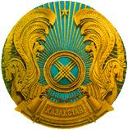

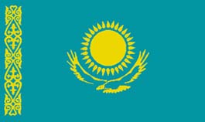

      Музыкальная редакция

      Государственного гимна Республики Казахстан

      Автор музыки Шамши Калдаяков

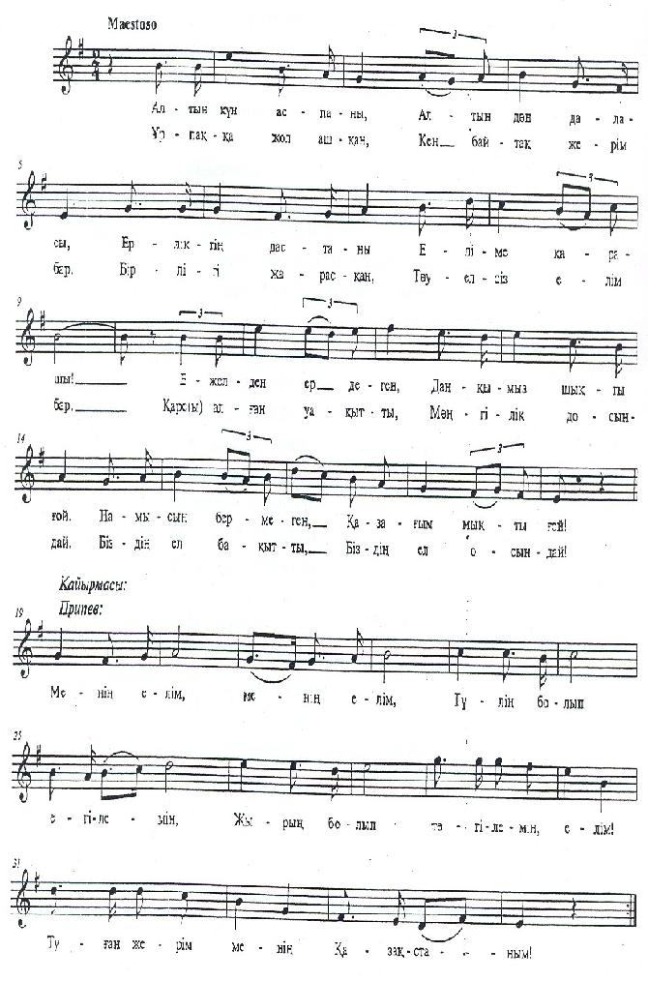

      Қазақстан Республикасы

      Мемлекеттік гимнінің мәтіні

      Сөзін жазғандар:

      Жұмекен Нәжімеденов,

      Нұрсұлтан Назарбаев

      Алтын күн аспаны,

      Алтын дән даласы,

      Ерліктің дастаны,

      Еліме қарашы!

      Ежелден ер деген,

      Даңкымыз шықты ғой.

      Намысын бермеген,

      Қазағым мықты ғой!

      Қайырмасы:

      Менің елім, менің елім,

      Гүлің болып егілемін,

      Жырың болып төгілемін, елім!

      Туған жерім менің - Қазақстаным!

      Ұрпаққа жол ашкан,

      Кең байтақ жерім бар.

      Бірлігі жарасқан,

      Тәуелсіз елім бар.

      Қарсы алған уақытты,

      Мәңгілік досындай.

      Біздің ел бақытты,

      Біздің ел осындай!

      Қайырмасы:

      Менің елім, менің елім,

      Гүлің болып егілемін,

      Жырың болып төгілемін, елім!

      Туған жерім менің - Қазақстаным!

      Текст Государственного гимна

      Республики Казахстан

      Авторы текста:

      Жумекен Нажмеденов,

      Нурсултан Назарбаев

      Подстрочный перевод текста

      Государственного гимна

      Республики Казахстан

      В небе золотое солнце,

      В степи золотое зерно.

      Сказание о мужестве - моя страна.

      В седой древности

      Родилась наша слава,

      Горд и силен мой казахский народ.

      Припев:

      О мой народ! О моя страна!

      Я твой цветок, взращенный тобой.

      Я песня, звенящая на твоих устах.

      Родина моя - мой Казахстан.

      У меня простор неоглядный

      И дорога, открытая в будущее.

      У меня независимый,

      Сплоченный, единый народ.

      Как извечного друга

      Встречает новое время

      Наша счастливая страна, наш народ.

      Припев:

      О мой народ! О моя страна!

      Я твой цветок, взращенный тобой.

      Я песня, звенящая на твоих устах.

      Родина моя - мой Казахстан.

© 2012. РГП на ПХВ «Институт законодательства и правовой информации Республики Казахстан» Министерства юстиции Республики Казахстан